5.2.
A Föld és Magyarország fényszennyezettsége
képek

Ezt látják a csillagok Európa fölött – minél vörösebb, annál nagyobb a fényszennyezés

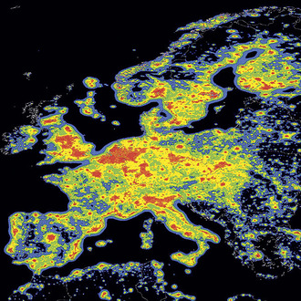

Ez a műholdfelvételek alapján készült térkép tanúsítja, hogy mennyi energiát pazarlunk el a világűr kivilágítására

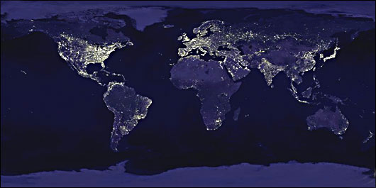

A fényszennyezés mértéke hazánkban és környékünkön

